**Лабораторная работа №11**

**Дополнительные задания**

**Вариант №4**

**Задание №1**

Используя битовые операции проверить, кратно ли четырем число **А**.

**Код программы** 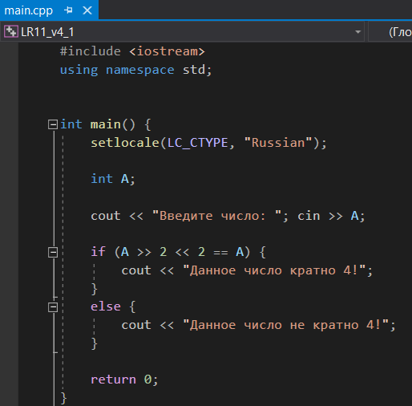

**Окно вывода** 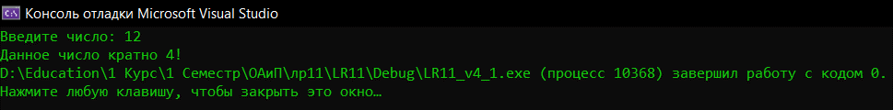 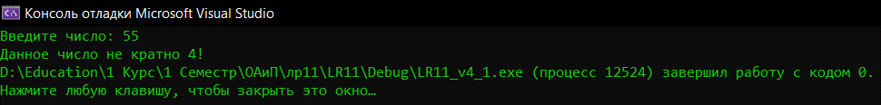

**Задание №2**

Установить в 1 в числе **А n** битов влево от позиции **p**.

**Код программы** 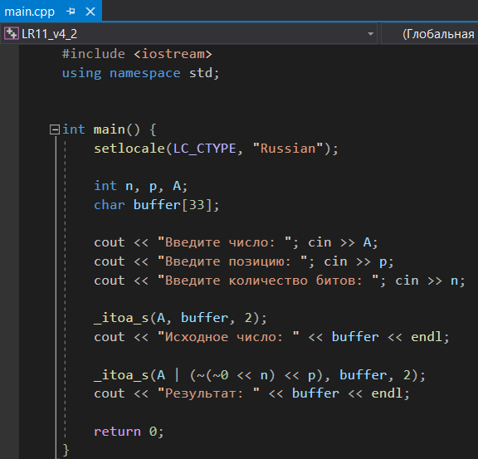

**Окно вывода** 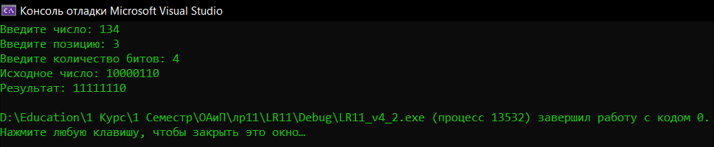 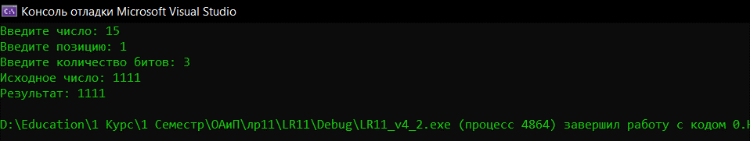

**Вариант №15**

**Задание №1**

Используя битовые операции проверить, кратно ли двум число **А**.

**Код программы** 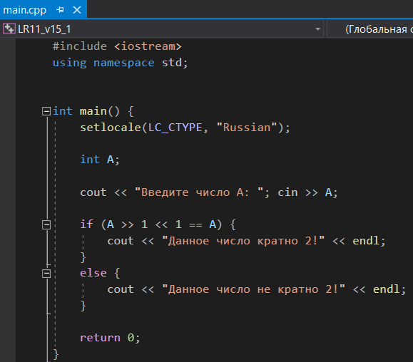

**Окно вывода** 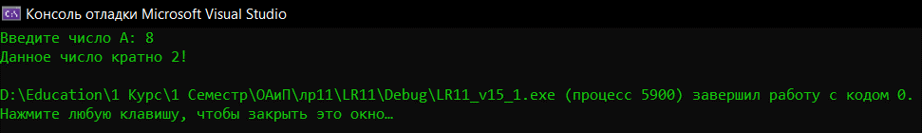 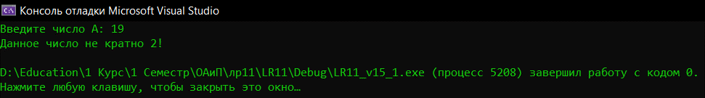

**Задание №2**

Установить в 0 **n** битов в числе **А** влево от позиции **p**.

**Код программы** 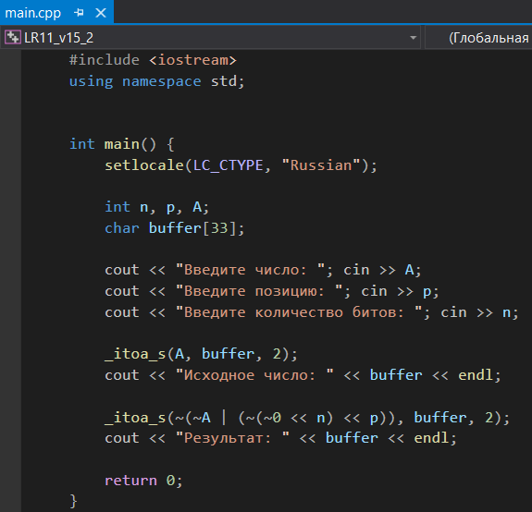

**Окно вывода** 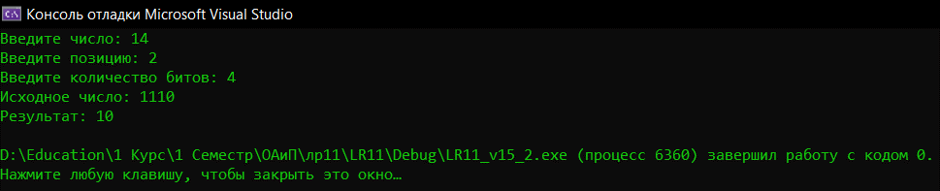 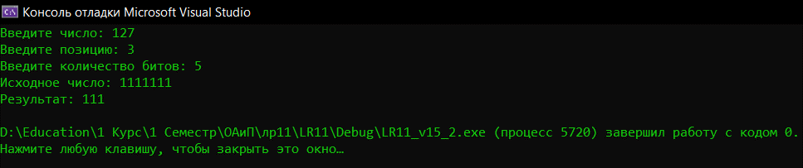

**Вариант №16**

**Задание №1**

Ввести целое число **A**. Извлечь 3 бита числа A, начиная со второго по счету справа, и вставить их в число **B**, начиная с первого бита по счету справа.

**Код программы** 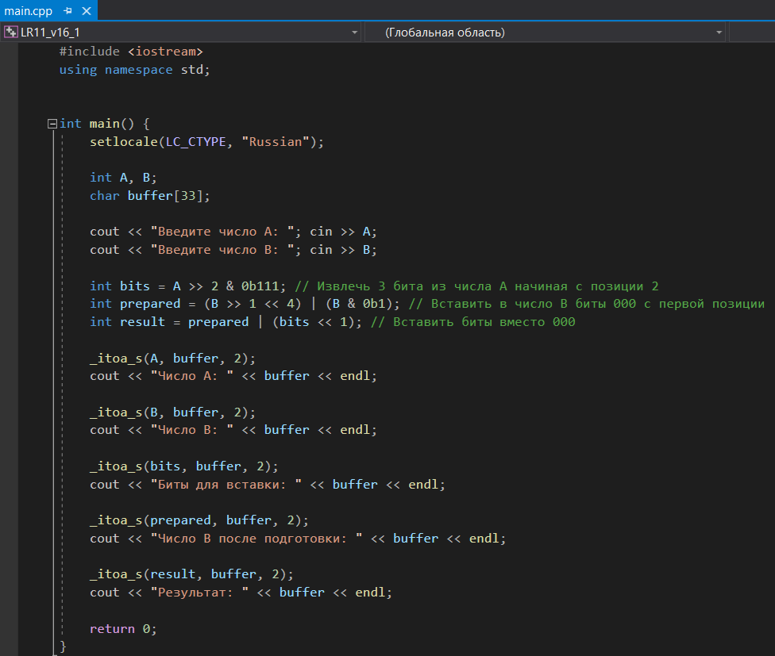

**Окно вывода** 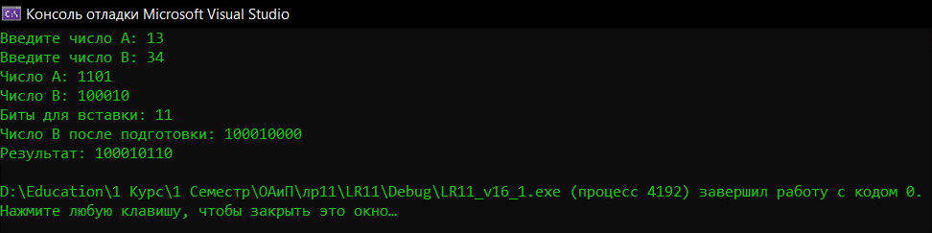

**Задание №2**

Установить в 1 два бита числа **А**, начиная с четвертого по счету справа.

**Код программы** 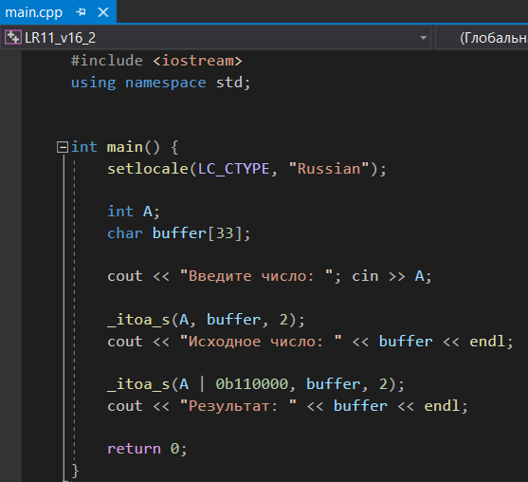

**Окно вывода** 